Récapitulatif du projet

1) Nombre de diapositives : 18

2) Nombre de diapositives:
Diapositive1 : 8.40sec
Diapositive2 : 21.10sec
Diapositive3 : 28.60sec
Diapositive4 : 16.50sec
Diapositive5 : 13.80sec
Diapositive6 : 21.00sec
Diapositive7 : 10.00sec
Diapositive8 : 16.00sec
Diapositive9 : 22.10sec
Diapositive10 : 5.30sec
Diapositive11 : 25.00sec
Diapositive12 : 5.80sec
Diapositive13 : 25.00sec
Diapositive14 : 14.30sec
Diapositive15 : 8.00sec
Diapositive16 : 5.90sec
Diapositive17 : 7.70sec
Diapositive18 : 5.00sec

3) Durée totale du projet : 259.50sec

4) Options de début et de fin utilisées:

a) Ecran de chargement : Aucun
b) Protection par mot de passe : Non
c) Date d’expiration du projet : Aucun
d) Fondu en entrée de la première diapositive : Non
e) Fondu en sortie sur la dernière diapositive : Non
f) Action en fin de projet : Arrêter le projet

5) Préférences utilisées:

a) Options de sortie utilisées:
a) Compression de séquence avancée : Oui
b) Compresser le fichier SWF compilé : Oui
c) Inclure les métadonnées de serveur Adobe Connect : Non
d) Conformité à la Section 508 : Oui
e) Images par seconde : 30

b) Effets visuels et audio:
a) Qualité des images JPEG : 80%
b) Inclure la souris lors de la génération du projet : Oui
c) Inclure les données audio lors de la génération du projet : Oui
d) Jouer le son de frappe pour les enregistrements de saisie : Oui

6) Audio d’arrière-plan : Aucun

7) Paramètres de score:

a) Nom du quiz : Quiz
b) Exigences du quiz : Facultatif : l’utilisateur peut ignorer ce quiz.
c) Paramètres du quiz :
a) Autoriser le déplacement en arrière : Oui
b) Afficher le score à la fin du quiz : Non
c) Autoriser l’utilisateur à réviser le quiz : Non
d) Afficher la progression : Oui
d) Options de réussite/d’échec :
a) Nombre total de repères requis pour réussir : 80%
b) Note suffisante-Action : Continuer
c) Note insuffisante-Action : Continuer
d) Nombre de tentatives : 1

8) Nombre de diapositives masquées : Aucun

Slide1
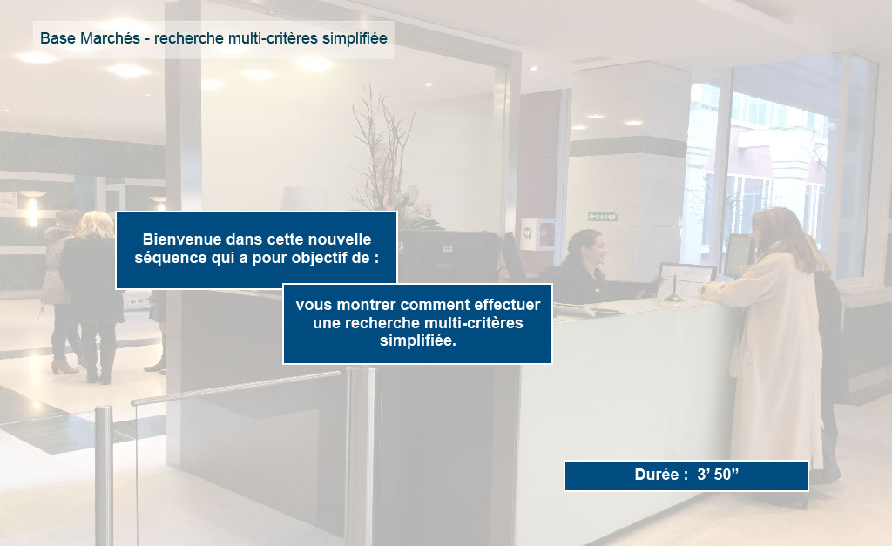
Propriétés:
Durée d’affichage : 8.40sec
Transition : Fondu
Navigation : Aller à la diapositive suivante
Audio : Aucun

Objets:
1) Image : C:\Users\Formation4\Desktop\OPI Image ecrans\Photos Hall OPIEVOY (15).jpg

Slide2
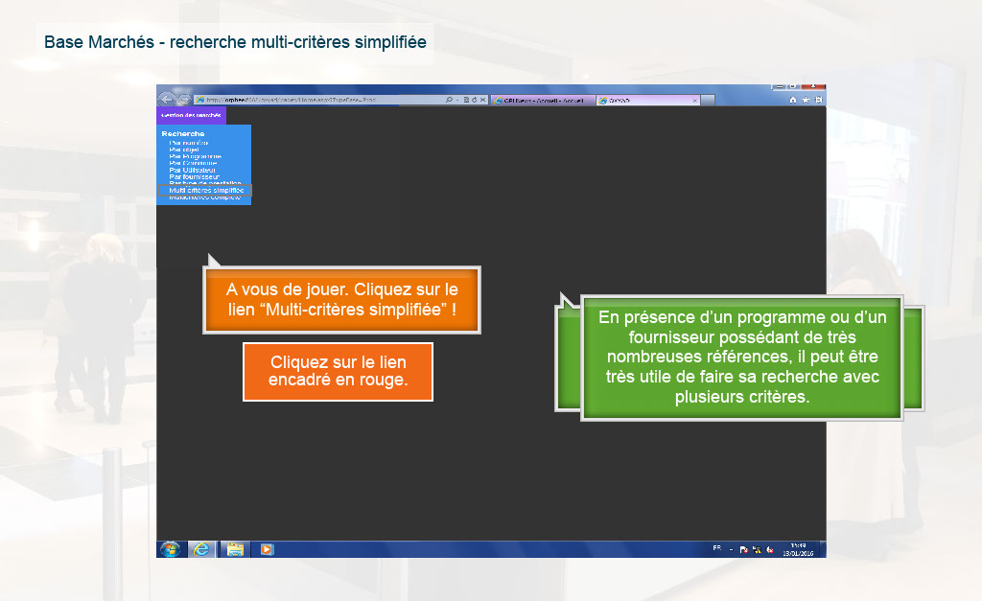
Propriétés:
Durée d’affichage : 21.10sec
Transition : Fondu
Navigation : Aller à la diapositive suivante
Audio : Aucun

Objets:
1) Image : C:\Users\Formation4\Desktop\OPI Image ecrans\Photos Hall OPIEVOY (15).jpg
2) Image : C:\Users\Formation4\Desktop\OPI Image ecrans\Image ecrans suite storybd 2\Base marché\3 Choix_base.PNG
3) Image : C:\Users\Formation4\Desktop\OPI Image ecrans\Image ecrans suite storybd 2\Base marché\5 recherche.PNG
4) Légende de texte : Nous avons ouvert la Base Marchés et le menu de Recherche et nous allons vous montrer comment faire une “recherche Multi-critères simplifiée”.
5) Légende de texte : En présence d’un programme ou d’un fournisseur possédant de très nombreuses références, il peut être très utile de faire sa recherche avec plusieurs critères.
6) Légende de texte : A vous de jouer. Cliquez sur le lien “Multi-critères simplifiée” !
7) Zone de clic

Slide3
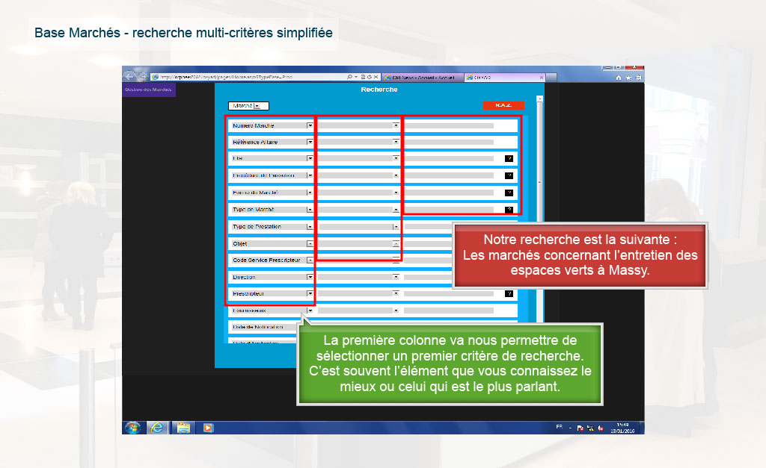
Propriétés:
Durée d’affichage : 28.60sec
Transition : Fondu
Navigation : Aller à la diapositive suivante
Audio : Aucun
Objets:
1) Image : C:\Users\Formation4\Desktop\OPI Image ecrans\Photos Hall OPIEVOY (15).jpg
2) Image : C:\Users\Formation4\Desktop\OPI Image ecrans\Image ecrans suite storybd 2\Base marché\3 Choix_base.PNG
3) Image : C:\Users\Formation4\Desktop\OPI Image ecrans\Image ecrans suite storybd 2\Base marché\14 recherche multi critère simplifiée 2.PNG
4) Image : C:\Users\Formation4\Desktop\OPI Image ecrans\Image ecrans suite storybd 2\Base marché\base rech multi cache sélection.PNG
5) Image : C:\Users\Formation4\Desktop\OPI Image ecrans\Image ecrans suite storybd 2\Base marché\base rech multi cache sans triangle.PNG
6) Légende de texte : La première colonne va nous permettre de sélectionner un premier critère de recherche.
C’est souvent l’élément que vous connaissez le mieux ou celui qui est le plus parlant.
7) Légende de texte : La fenêtre qui s’est ouverte présente trois colonnes.
8) Légende de texte : Mais pour poursuivre nous allons prendre un exemple concret.
9) Légende de texte : Notre recherche est la suivante :
Les marchés concernant l’entretien des espaces verts à Massy.

Slide4
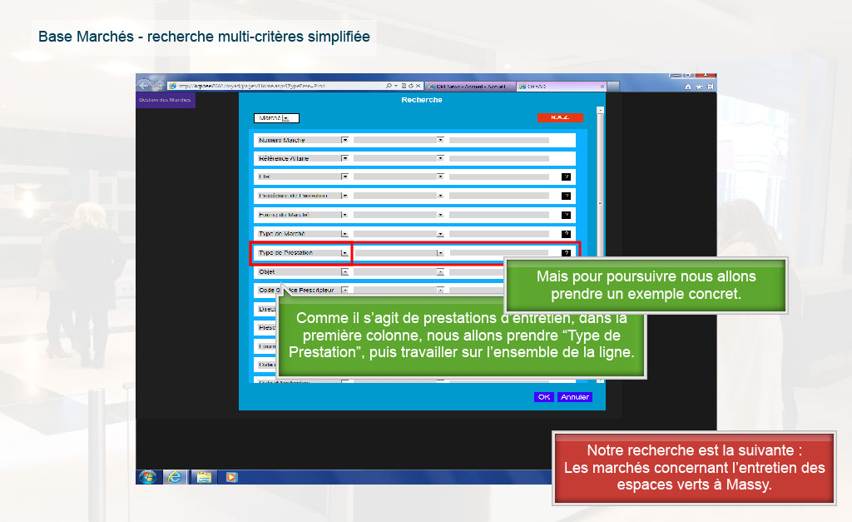
Propriétés:
Durée d’affichage : 16.50sec
Transition : Fondu
Navigation : Aller à la diapositive suivante
Audio : Aucun

Objets:
1) Image : C:\Users\Formation4\Desktop\OPI Image ecrans\Photos Hall OPIEVOY (15).jpg
2) Image : C:\Users\Formation4\Desktop\OPI Image ecrans\Image ecrans suite storybd 2\Base marché\3 Choix_base.PNG
3) Image : C:\Users\Formation4\Desktop\OPI Image ecrans\Image ecrans suite storybd 2\Base marché\14 recherche multi critère simplifiée 2.PNG
4) Image : C:\Users\Formation4\Desktop\OPI Image ecrans\Image ecrans suite storybd 2\Base marché\base rech multi cache sélection.PNG
5) Image : C:\Users\Formation4\Desktop\OPI Image ecrans\Image ecrans suite storybd 2\Base marché\base rech multi cache sans triangle.PNG
6) Légende de texte : Comme il s’agit de prestations d’entretien, dans la première colonne, nous allons prendre “Type de Prestation”, puis travailler sur l’ensemble de la ligne.
7) Légende de texte : Mais pour poursuivre nous allons prendre un exemple concret.
8) Légende de texte : Notre recherche est la suivante :
Les marchés concernant l’entretien des espaces verts à Massy.

Slide5
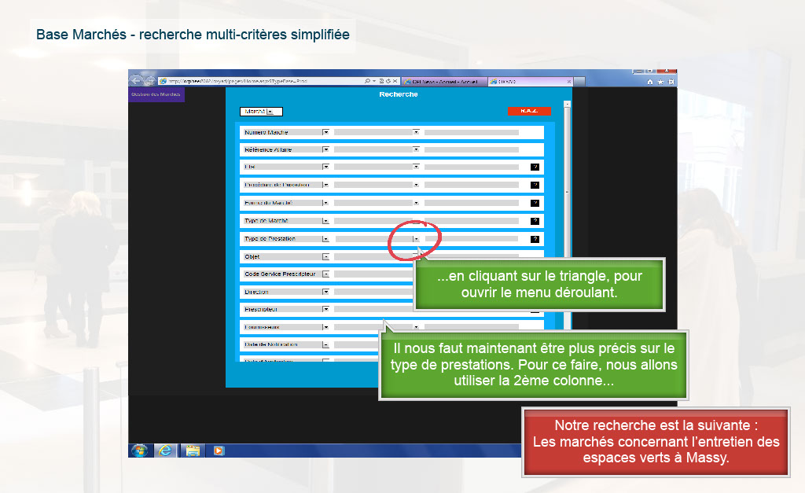
Propriétés:
Durée d’affichage : 13.80sec
Transition : Fondu
Navigation : Aller à la diapositive suivante
Audio : Aucun
Objets:
1) Image : C:\Users\Formation4\Desktop\OPI Image ecrans\Photos Hall OPIEVOY (15).jpg
2) Image : C:\Users\Formation4\Desktop\OPI Image ecrans\Image ecrans suite storybd 2\Base marché\3 Choix_base.PNG
3) Image : C:\Users\Formation4\Desktop\OPI Image ecrans\Image ecrans suite storybd 2\Base marché\14 recherche multi critère simplifiée 2.PNG
4) Image : C:\Users\Formation4\Desktop\OPI Image ecrans\Image ecrans suite storybd 2\Base marché\base rech multi cache sélection.PNG
5) Image : C:\Users\Formation4\Desktop\OPI Image ecrans\Image ecrans suite storybd 2\Base marché\base rech multi cache sans triangle.PNG
6) Légende de texte : Il nous faut maintenant être plus précis sur le type de prestations. Pour ce faire, nous allons utiliser la 2ème colonne...
7) Légende de texte : Notre recherche est la suivante :
Les marchés concernant l’entretien des espaces verts à Massy.
8) Légende de texte : ...en cliquant sur le triangle, pour ouvrir le menu déroulant.
9) Image : C:\Users\Formation4\Desktop\circle-transp-red5.png
10) Elément de souris

Slide6
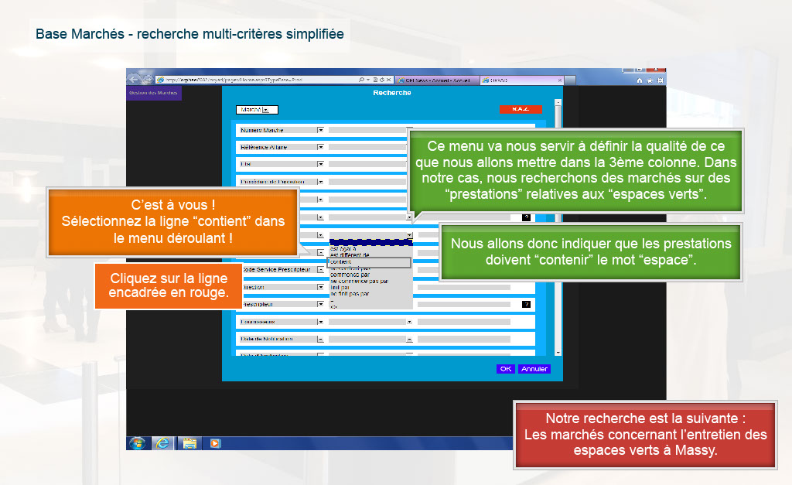
Propriétés:
Durée d’affichage : 21.00sec
Transition : Fondu
Navigation : Aller à la diapositive suivante
Audio : Aucun
Objets:
1) Image : C:\Users\Formation4\Desktop\OPI Image ecrans\Photos Hall OPIEVOY (15).jpg
2) Image : C:\Users\Formation4\Desktop\OPI Image ecrans\Image ecrans suite storybd 2\Base marché\3 Choix_base.PNG
3) Image : C:\Users\Formation4\Desktop\OPI Image ecrans\Image ecrans suite storybd 2\Base marché\14 recherche multi critère simplifiée 2.PNG
4) Image : C:\Users\Formation4\Desktop\OPI Image ecrans\Image ecrans suite storybd 2\Base marché\base rech multi cache sélection.PNG
5) Image : C:\Users\Formation4\Desktop\OPI Image ecrans\Image ecrans suite storybd 2\Base marché\base rech multi cache sans triangle.PNG
6) Image : C:\Users\Formation4\Desktop\OPI Image ecrans\Image ecrans suite storybd 2\Base marché\base rech multi menu dér choixPNG.PNG
7) Légende de texte : Ce menu va nous servir à définir la qualité de ce que nous allons mettre dans la 3ème colonne. Dans notre cas, nous recherchons des marchés sur des “prestations” relatives aux “espaces verts”.
8) Légende de texte : Notre recherche est la suivante :
Les marchés concernant l’entretien des espaces verts à Massy.
9) Légende de texte : Nous allons donc indiquer que les prestations doivent “contenir” le mot “espace”.
10) Légende de texte : C’est à vous !
Sélectionnez la ligne “contient” dans le menu déroulant !
11) Zone de clic

Slide7
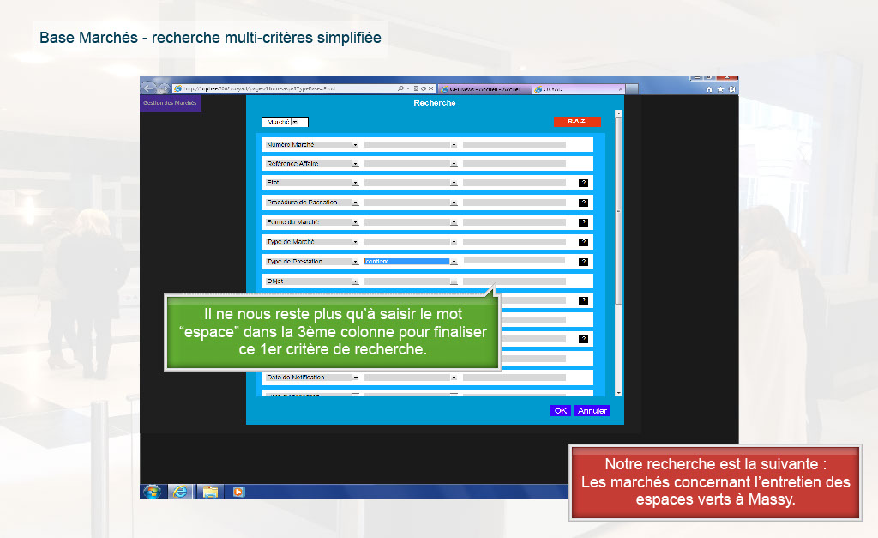
Propriétés:
Durée d’affichage : 10.00sec
Transition : Fondu
Navigation : Aller à la diapositive suivante
Audio : Aucun

Objets:
1) Image : C:\Users\Formation4\Desktop\OPI Image ecrans\Photos Hall OPIEVOY (15).jpg
2) Image : C:\Users\Formation4\Desktop\OPI Image ecrans\Image ecrans suite storybd 2\Base marché\3 Choix_base.PNG
3) Image : C:\Users\Formation4\Desktop\OPI Image ecrans\Image ecrans suite storybd 2\Base marché\14 recherche multi critère simplifiée 2.PNG
4) Image : C:\Users\Formation4\Desktop\OPI Image ecrans\Image ecrans suite storybd 2\Base marché\base rech multi cache sans triangle.PNG
5) Légende de texte : Notre recherche est la suivante :
Les marchés concernant l’entretien des espaces verts à Massy.
6) Légende de texte : Il ne nous reste plus qu’à saisir le mot “espace” dans la 3ème colonne pour finaliser ce 1er critère de recherche.

Slide8
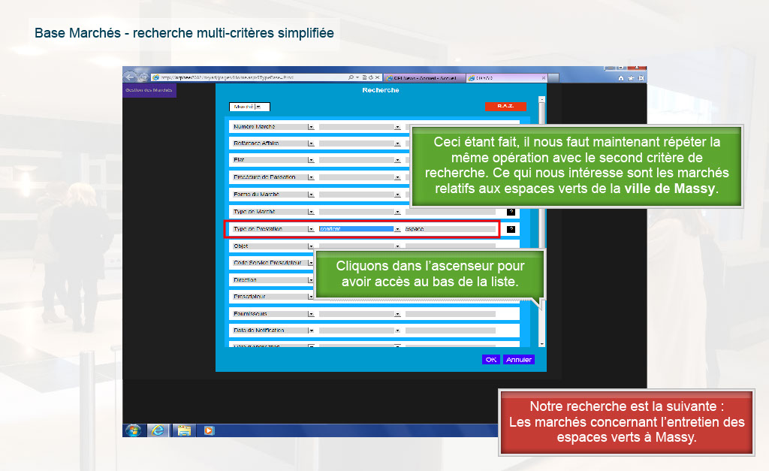
Propriétés:
Durée d’affichage : 16.00sec
Transition : Fondu
Navigation : Aller à la diapositive suivante
Audio : Aucun

Objets:
1) Image : C:\Users\Formation4\Desktop\OPI Image ecrans\Photos Hall OPIEVOY (15).jpg
2) Image : C:\Users\Formation4\Desktop\OPI Image ecrans\Image ecrans suite storybd 2\Base marché\3 Choix_base.PNG
3) Image : C:\Users\Formation4\Desktop\OPI Image ecrans\Image ecrans suite storybd 2\Base marché\14 recherche multi critère simplifiée 2.PNG
4) Légende de texte : Notre recherche est la suivante :
Les marchés concernant l’entretien des espaces verts à Massy.
5) Légende de texte : Ceci étant fait, il nous faut maintenant répéter la même opération avec le second critère de recherche. Ce qui nous intéresse sont les marchés relatifs aux espaces verts de la ville de Massy.
6) Légende de texte : Cliquons dans l’ascenseur pour avoir accès au bas de la liste.
7) Elément de souris

Slide9
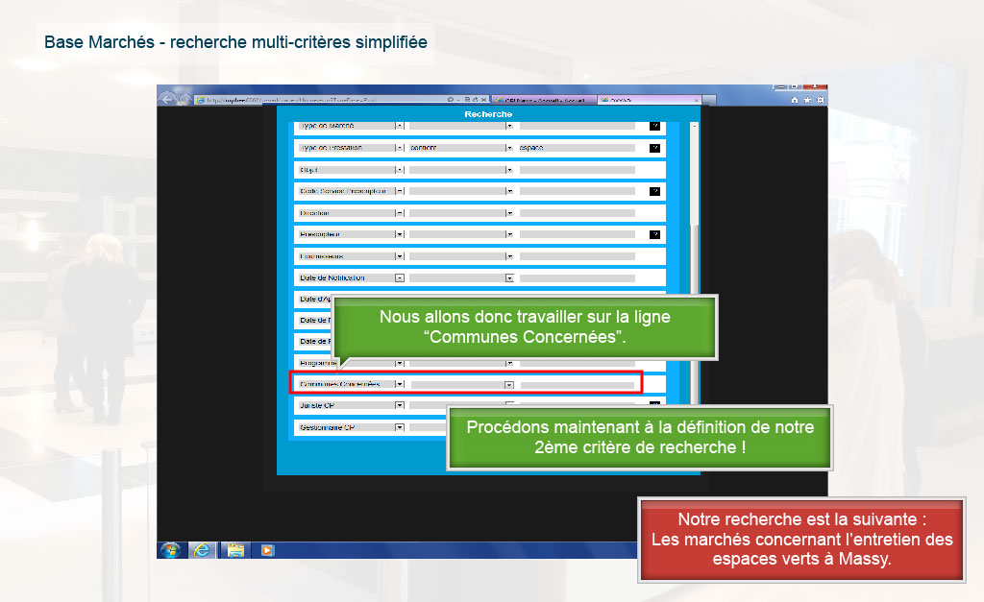
Propriétés:
Durée d’affichage : 22.10sec
Transition : Fondu
Navigation : Aller à la diapositive suivante
Audio : Aucun

Objets:
1) Image : C:\Users\Formation4\Desktop\OPI Image ecrans\Photos Hall OPIEVOY (15).jpg
2) Image : C:\Users\Formation4\Desktop\OPI Image ecrans\Image ecrans suite storybd 2\Base marché\3 Choix_base.PNG
3) Image : C:\Users\Formation4\Desktop\OPI Image ecrans\Image ecrans suite storybd 2\Base marché\15 recherche multi critère simplifiée 3.PNG
4) Image : C:\Users\Formation4\Desktop\OPI Image ecrans\Image ecrans suite storybd 2\Base marché\base rech multi cache sélection.PNG
5) Image : C:\Users\Formation4\Desktop\OPI Image ecrans\Image ecrans suite storybd 2\Base marché\base rech multi cache sans triangle.PNG
6) Légende de texte : Notre recherche est la suivante :
Les marchés concernant l’entretien des espaces verts à Massy.
7) Légende de texte : Nous allons donc travailler sur la ligne “Communes Concernées”.
8) Légende de texte : Procédons maintenant à la définition de notre 2ème critère de recherche !

Slide10
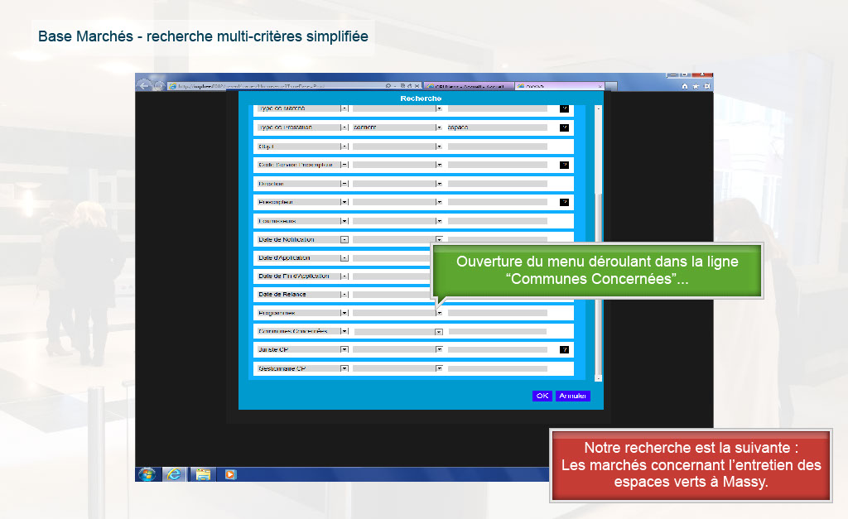
Propriétés:
Durée d’affichage : 5.30sec
Transition : Fondu
Navigation : Aller à la diapositive suivante
Audio : Aucun

Objets:
1) Image : C:\Users\Formation4\Desktop\OPI Image ecrans\Photos Hall OPIEVOY (15).jpg
2) Image : C:\Users\Formation4\Desktop\OPI Image ecrans\Image ecrans suite storybd 2\Base marché\3 Choix_base.PNG
3) Image : C:\Users\Formation4\Desktop\OPI Image ecrans\Image ecrans suite storybd 2\Base marché\15 recherche multi critère simplifiée 3.PNG
4) Image : C:\Users\Formation4\Desktop\OPI Image ecrans\Image ecrans suite storybd 2\Base marché\base rech multi cache sélection.PNG
5) Image : C:\Users\Formation4\Desktop\OPI Image ecrans\Image ecrans suite storybd 2\Base marché\base rech multi cache sans triangle.PNG
6) Légende de texte : Notre recherche est la suivante :
Les marchés concernant l’entretien des espaces verts à Massy.
7) Légende de texte : Ouverture du menu déroulant dans la ligne “Communes Concernées”...
8) Elément de souris

Slide11
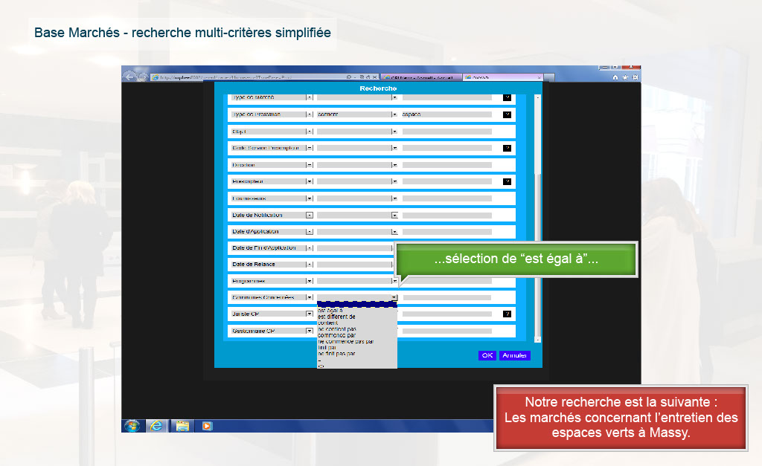
Propriétés:
Durée d’affichage : 25.00sec
Transition : Fondu
Navigation : Aller à la diapositive suivante
Audio : Aucun

Objets:
1) Image : C:\Users\Formation4\Desktop\OPI Image ecrans\Photos Hall OPIEVOY (15).jpg
2) Image : C:\Users\Formation4\Desktop\OPI Image ecrans\Image ecrans suite storybd 2\Base marché\3 Choix_base.PNG
3) Image : C:\Users\Formation4\Desktop\OPI Image ecrans\Image ecrans suite storybd 2\Base marché\15 recherche multi critère simplifiée 3.PNG
4) Image : C:\Users\Formation4\Desktop\OPI Image ecrans\Image ecrans suite storybd 2\Base marché\base rech multi cache sélection.PNG
5) Image : C:\Users\Formation4\Desktop\OPI Image ecrans\Image ecrans suite storybd 2\Base marché\base rech multi cache sans triangle.PNG
6) Légende de texte : Notre recherche est la suivante :
Les marchés concernant l’entretien des espaces verts à Massy.
7) Légende de texte : ...sélection de “est égal à”...
8) Image : C:\Users\Formation4\Desktop\OPI Image ecrans\Image ecrans suite storybd 2\Base marché\base rech multi menu dér choixPNG.PNG
9) Elément de souris

Slide12
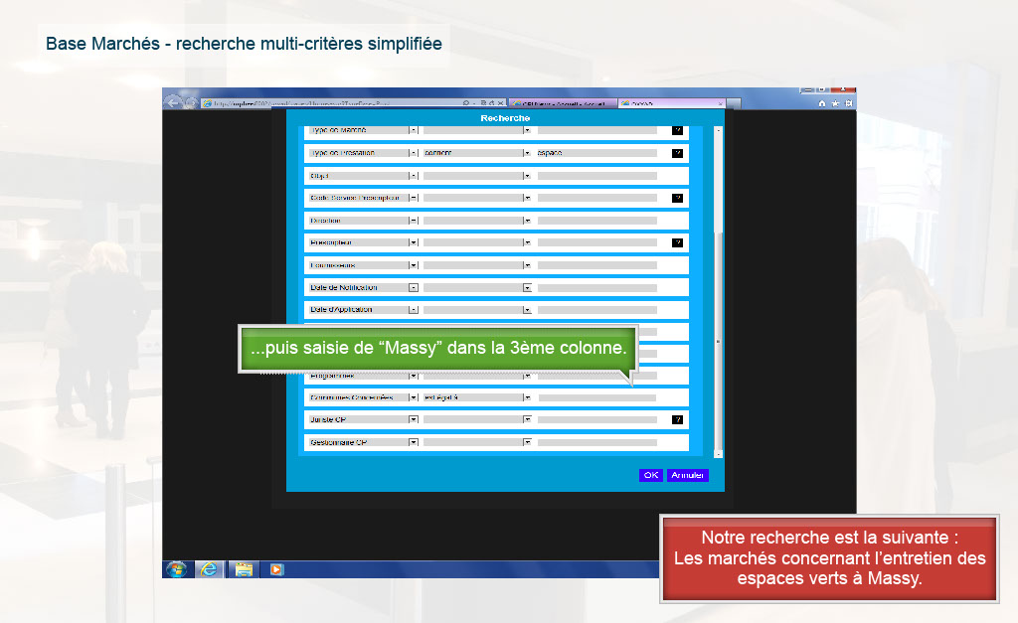
Propriétés:
Durée d’affichage : 5.80sec
Transition : Fondu
Navigation : Aller à la diapositive suivante
Audio : Aucun

Objets:
1) Image : C:\Users\Formation4\Desktop\OPI Image ecrans\Photos Hall OPIEVOY (15).jpg
2) Image : C:\Users\Formation4\Desktop\OPI Image ecrans\Image ecrans suite storybd 2\Base marché\3 Choix_base.PNG
3) Image : C:\Users\Formation4\Desktop\OPI Image ecrans\Image ecrans suite storybd 2\Base marché\15 recherche multi critère simplifiée 3.PNG
4) Image : C:\Users\Formation4\Desktop\OPI Image ecrans\Image ecrans suite storybd 2\Base marché\base rech multi cache sans triangle.PNG
5) Légende de texte : Notre recherche est la suivante :
Les marchés concernant l’entretien des espaces verts à Massy.
6) Légende de texte : ...puis saisie de “Massy” dans la 3ème colonne.

Slide13
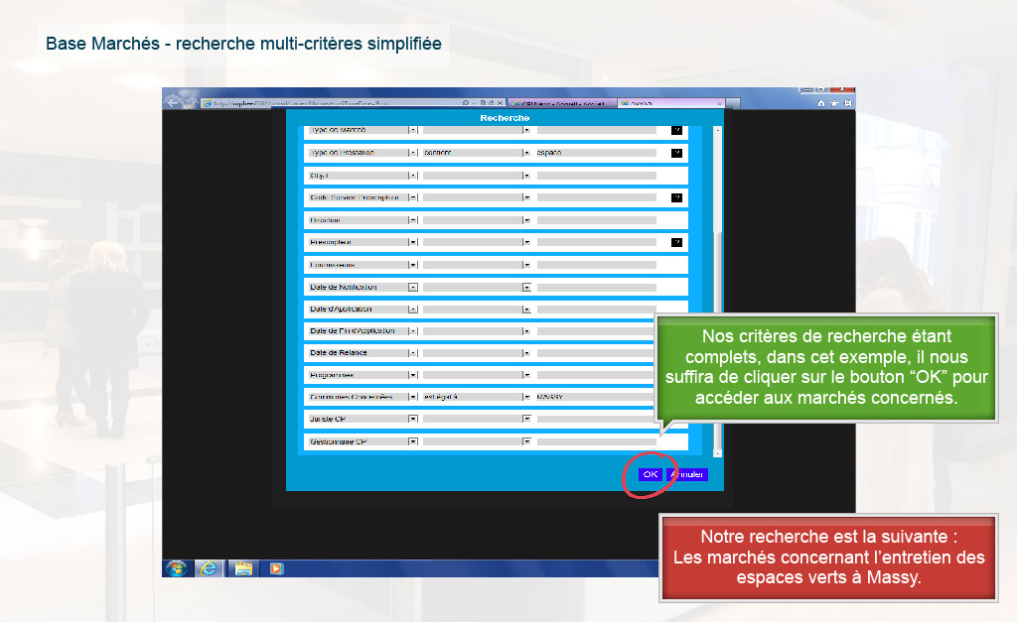
Propriétés:
Durée d’affichage : 25.00sec
Transition : Fondu
Navigation : Aller à la diapositive suivante
Audio : Aucun

Objets:
1) Image : C:\Users\Formation4\Desktop\OPI Image ecrans\Photos Hall OPIEVOY (15).jpg
2) Image : C:\Users\Formation4\Desktop\OPI Image ecrans\Image ecrans suite storybd 2\Base marché\3 Choix_base.PNG
3) Image : C:\Users\Formation4\Desktop\OPI Image ecrans\Image ecrans suite storybd 2\Base marché\15 recherche multi critère simplifiée 3.PNG
4) Légende de texte : Notre recherche est la suivante :
Les marchés concernant l’entretien des espaces verts à Massy.
5) Légende de texte : Nos critères de recherche étant complets, dans cet exemple, il nous suffira de cliquer sur le bouton “OK” pour accéder aux marchés concernés.
6) Image : C:\Users\Formation4\Desktop\circle-transp-red5.png

Slide14
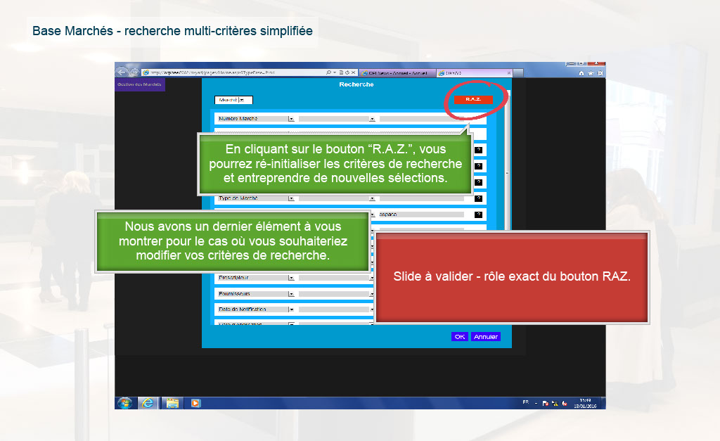
Propriétés:
Durée d’affichage : 14.30sec
Transition : Fondu
Navigation : Aller à la diapositive suivante
Audio : Aucun

Objets:
1) Image : C:\Users\Formation4\Desktop\OPI Image ecrans\Photos Hall OPIEVOY (15).jpg
2) Image : C:\Users\Formation4\Desktop\OPI Image ecrans\Image ecrans suite storybd 2\Base marché\3 Choix_base.PNG
3) Image : C:\Users\Formation4\Desktop\OPI Image ecrans\Image ecrans suite storybd 2\Base marché\14 recherche multi critère simplifiée 2.PNG
4) Légende de texte : Nous avons un dernier élément à vous montrer pour le cas où vous souhaiteriez modifier vos critères de recherche.
5) Légende de texte : En cliquant sur le bouton “R.A.Z.”, vous pourrez ré-initialiser les critères de recherche et entreprendre de nouvelles sélections.
6) Image : C:\Users\Formation4\Desktop\circle-transp-red5.png
7) Légende de texte : Slide à valider - rôle exact du bouton RAZ.

Slide15
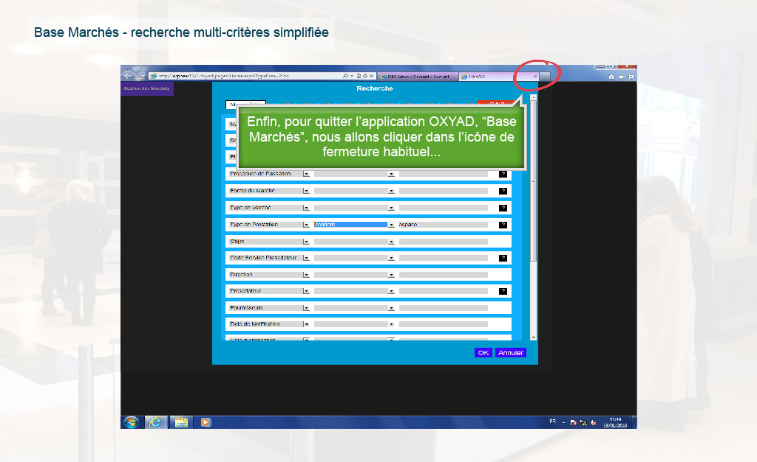
Propriétés:
Durée d’affichage : 8.00sec
Transition : Fondu
Navigation : Aller à la diapositive suivante
Audio : Aucun

Objets:
1) Image : C:\Users\Formation4\Desktop\OPI Image ecrans\Photos Hall OPIEVOY (15).jpg
2) Image : C:\Users\Formation4\Desktop\OPI Image ecrans\Image ecrans suite storybd 2\Base marché\3 Choix_base.PNG
3) Image : C:\Users\Formation4\Desktop\OPI Image ecrans\Image ecrans suite storybd 2\Base marché\14 recherche multi critère simplifiée 2.PNG
4) Légende de texte : Enfin, pour quitter l’application OXYAD, “Base Marchés”, nous allons cliquer dans l’icône de fermeture habituel...
5) Image : C:\Users\Formation4\Desktop\circle-transp-red5.png
6) Elément de souris

Slide16
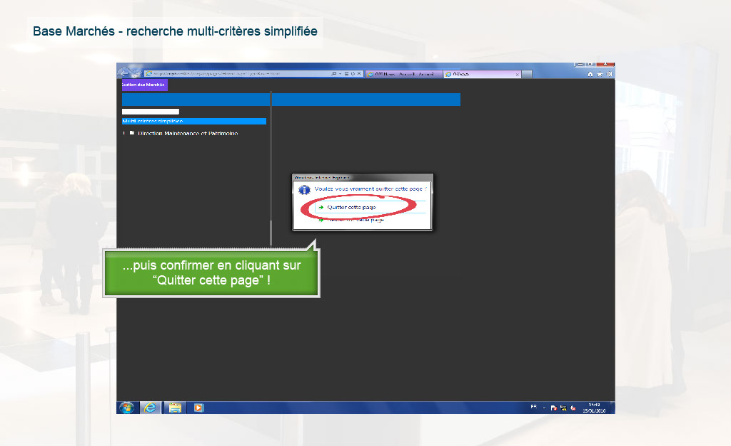
Propriétés:
Durée d’affichage : 5.90sec
Transition : Fondu
Navigation : Aller à la diapositive suivante
Audio : Aucun

Objets:
1) Image : C:\Users\Formation4\Desktop\OPI Image ecrans\Photos Hall OPIEVOY (15).jpg
2) Image : C:\Users\Formation4\Desktop\OPI Image ecrans\Image ecrans suite storybd 2\Base marché\3 Choix_base.PNG
3) Image : C:\Users\Formation4\Desktop\OPI Image ecrans\Image ecrans suite storybd 2\Base marché\17 sortie.PNG
4) Légende de texte : ...puis confirmer en cliquant sur “Quitter cette page” !
5) Image : C:\Users\Formation4\Desktop\circle-transp-red5.png
6) Elément de souris

Slide17
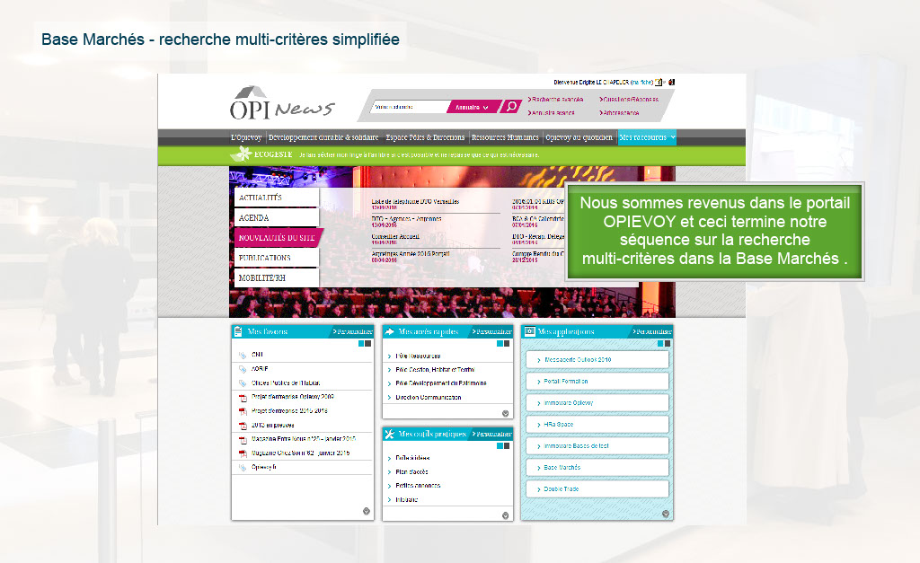
Propriétés:
Durée d’affichage : 7.70sec
Transition : Fondu
Navigation : Aller à la diapositive suivante
Audio : Aucun

Objets:
1) Image : C:\Users\Formation4\Desktop\OPI Image ecrans\Photos Hall OPIEVOY (15).jpg
2) Image : C:\Users\Formation4\Desktop\OPI Image ecrans\Image ecrans suite storybd 2\Portail intranet sans brassart.PNG
3) Légende de texte : Nous sommes revenus dans le portail OPIEVOY et ceci termine notre séquence sur la recherche multi-critères dans la Base Marchés .

Slide18
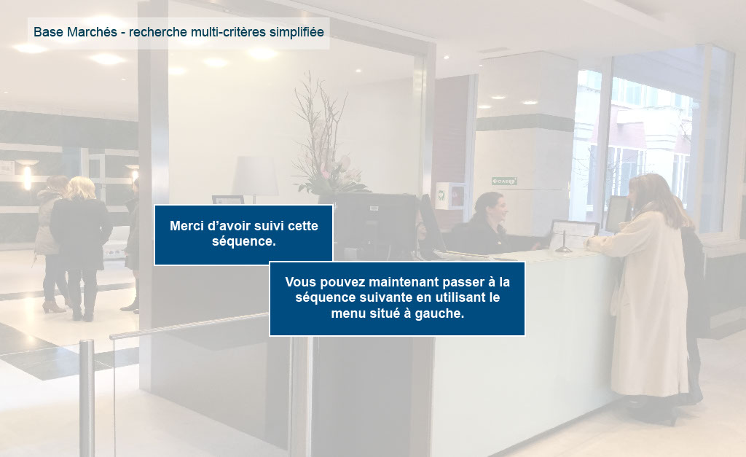
Propriétés:
Durée d’affichage : 5.00sec
Transition : Pas de transition
Navigation : Arrêter le projet
Audio : Aucun

Objets:
1) Image : C:\Users\Formation4\Desktop\OPI Image ecrans\Photos Hall OPIEVOY (15).jpg

